ارزیابی قابلیت اطمینان سیستم با در نظر گرفتن اختلال سایبری در پستها
چکیده – نقصهای سیستم حفاظتی به عنوان عمده دلیل خروجهای بسط یافته، تشخیص داده شدهاند و به تبع آن قابلیت اطمینان سیستم قدرت را تحت تاثیر قرار میدهند. با پیشرفت سریع تکنولوژیهای شبکه هوشمند، سیستم حفاظت با ساختار سختافزاری به تدریج توسط کامپیوترها و شبکههای مخابراتی شامل تجهیزات الکترونیکی هوشمند (IED) و چندکاربردی، جایگزین شدهاند. در این مقاله، یک روش سیستماتیک برای در نظر گرفتن اثر اختلال سایبری در پستها در قابلیت سیستم قدرت توسط تعمیم نظریهای که قبلا ارائه دادیم، پیشنهاد میشود. سیستم تست روی بیلینگتن (RBTS) برای در نظر گرفتن سیستمهای حفاظتی پست با ساختار مدرن در نظر گرفته شده است که یک گام مهم است که هم اکنون به چنین سیستم تستی دسترسی داریم. رویکرد پیشنهادی در این سیستم تست نشان داده شده است. رابطهی کمی بین زمان سویچینگ و در دسترس نبودن انرژی سیستم مورد مطالعه قرار گرفته است. نتایج مطالعهمان به وضوح تاثیر خطاهای سیستم حفاظتی در قابلیت اطمینان سیستم را نشان میدهد و دلالت بر اهمیت پیشرفت شتاب سویچینگ خط دارد. بنابراین، روش کلی مورد استفاده در این مقاله یک گزینهی مطیع و قابل مقیاسبندی را برای ارزیابی قابلیت اطمینان سیستم های قدرت سایبری ـ فیزیکی فراهم میکند.
کلمات کلیدی : ماتریس واسط فیزیکی ـ سایبری، نقص پنهان، سیستم حفاظتی، قابلیت اطمینان، سویچینگ
- مقدمه
اندیسهای قابلیت اطمینان کمی سیستمهای قدرت بزرگ برای شرکتهای خدماتی، فروشندگان و تنظیمکنندهها برای اهداف برنامهریزی، بهرهبرداری، نگهداری، و تنظیم، با اهمیت میباشند. مطالعات ارزیابی قابلیت اطمینان سیستم قدرت بزرگ عمدتا روی قسمت حمل جریان تمرکز دارند. تئوریهای مربوط و روشها، به خوبی پایهریزی و مستند شده اند [1-3].
در ارزیابی قابلیت اطمینان سیستمهای قدرت یکپارچه، معمولا فرض میشود که سیستمهای حفاظتی کاملا قابل اطمینان هستند به گونهای که نقصهای یک مولفهی حامل جریان منجر به ایزولاسیون تنها آن مولفه میشود. این فرض ممکن است تاثیر نقص های سیستم حفاظتی را در اندیسهای قابلیت اطمینان سیستم قدرت، نادیده بگیرد. تشخیص داده شده است که نقصهای پنهان سیستم حفاظتی معمولا منجر به خروجهای چندگانه یا زنجیره وار میشوند [4ـ 7]. بعضی مطالعات [6 ـ10] برای در نظر گرفتن نقصهای سیستم حفاظتی انجام گرفته است و نتایج نشان میدهد که مدهای نقص سیستم حفاظتی دارای اثرات قابل توجهی روی اندیسهای قابلیت اطمینان، محاسبه شده دارد.
یک سیستم حفاظتی شامل کلیدهای قدرت، ترانسفورماتورهای جریان و ولتاژ، کابلهای مخابراتی، رلههای حفاظتی، و احتمالا بعضی تجیهزات کمکی میباشد [11ـ13]. با ظهور رلههای مبتنی بر ریزپردازنده و پیشرفت سریع تکنولوژیهای مخابراتی، پنلهای حفاظتی مدرن با تجهیزات الکترونیک هوشمند چندکاربردی () که متصل به شبکههای مخابراتی میباشند، تجهیز میشوند [14 ـ 17].
در ارزیابی قابلیت اطمینان سیستم قدرت ترکیبی، ناشی از تنوع ساختارهای سیستم حفاظتی و نیز پراکندگی مکانیزمهای مخابراتی و کنترلی، مدلسازی سیستمهای حفاظتی با پیکربندی مفصل، سخت است. در نتیجه در اغلب کارهای قبلی، نقصهای سیستم حفاظتی در مکانیزم تریپ کلید قدرت متمرکز شدهاند [6] یا بخودی خود توسط مدلهای چندحالته [7 ـ 10] بدون جزیئات تکنیکی مبین عناصر سیستم حفاظتی و نیز اتصالاتشان، بیان میشود.در اثر غیاب چنین جزئیاتی، وابستگی بین عناصر حفاظتی و تجهیزات قدرت در این انتشارات پوشش داده نشده است. در [18،19]، برای مطالعهی وابستگی فیزیکی سایبری مستقیم و غیرمستقیم، بعضی عبارات ریاضی و اپراتورها با کاربرد روی سیستم تست کوچک شامل مونیتورینگ، کنترل، و ویژگیهای حفاظتی، پیشنهاد و تعریف شده است. نتایج در [18،19] اطلاعات باارزشی که نشاندهنده تاثیر نقصهای عناصر سایبری روی اندیسهای قابلیت اطمینان سیستم فیزیکی میباشد، را فراهم میکند. با این حال، عبارات قابلیت اطمینان بیشاز حد خوش تعریف و عملگرهای ریاضی خستهکننده، در [18،19] معرفی شدهاند. این عبارات به سختی از اعمال مهندسی، در دسترس میباشند و آن را برای اجرای کلی روش در کاربردهای عملی، مشکل میکند. مرجع [20] یک روش مقیاسپذیر و سیستماتیکتر از اجرای آنالیز کلی به شکلی کنترلپذیر با استفاده از ماتریس رابط فیزیکی سایبری (CPIM) پیشنهاد میکند. در [20]، یک سیستم حفاظتی معمول پست با ساختار جزئیات به عنوان مثالی برای نشان دادن روند فراهم کردن یک CPIM ، طراحی و آنالیز شد. گامهایی برای اینکه چگونه از یک CPIM در ارزیابی قابلیت اطمینان سیستم قدرت ترکیبی، استفاده شود، هم فرمولبندی شدهاست.
سیستم قدرت ترکیبی، نشان داده شده در [20]، ساده است و تنها برای نمایش مورد استفاده قرار میگیرد. روش کلی با استفاده از CPIM نیازمند این است که با اجرایش روی یک سیستم استاندارد بیشتر نمایش داده شود به گونهای که تاثیر نقصهای حفاظتی روی اندیسهای قابلیت اطمینان بتواند به صورت عددی، صحتسنجی شود. همچنین، مقیاسپذیری روش کلی نیازمند نمایش بیشتر میباشد که این امر برای کاربردش برای سیستمهای قدرت بزرگ، خیلی مهم میباشد. با این حال، در دسترس نبودن سیستمهای تست قابلیت اطمینان استاندارد شامل ویژگیهای حفاظتی عملی، یک مانع برای صحتسنجی تاثیر نقصهای حفاظتی در اندیسهای قابلیت اطمینان سیستم میباشد. تعمیم سیستم تست روی بیلینگتون (RBTS) [21]، اجرا شده در این مقاله اطلاعات مفیدی برای توسعهی سیستم تست استاندارد شامل ویژگیهای حفاظتی میباشد و به موجب آن مطالعات به آتی در این حیطه، کمک خواهد کرد. با این اهداف، این مقاله کاری را که در [20] انجام شده است را بهبود میبخشد و ادامه میدهد. مابقی این مقاله به صورت زیر سازماندهی شده است. بخش 2 روش کلی را طرح میکند. بخش 3 مبین پیکربندی و پارامترهای سیستم تست میباشد. در بخش 4، آنالیز کلی شامل آنالیز قابلیت اطمینان در سطح پست و ارزیابی قابلیت اطمینان در سطح سیستم ترکیبی، را نشان میدهد. همچنین، نتایج بیان و خلاصه شدهاند. مقیاسپذیری روش کلی انجام شده در این مقاله در بخش 5 انجام شده است. بعضی از ملاحظات کلی در اجرای نرم افزاری برای سیستمهای قدرت بزرگ در بخش 6 انجام شده است. سرانجام بخش 7 مبین نتیجهگیری میباشد.
- طرح روش و اهداف
وابستگی فیزیکی و سایبری موجود در اکثر جنبههای سیستمهای قدرت، شامل اما نه محدود به کنترل نظارتی، حفاظت، پایش، سنجش، اندازهگیری و ... میباشد. این مقاله روی جنبهی حفاظتی تمرکز میکند، زیرا نقصها به عنوان دلیل عمدهی خروجهای مبسوط، تشخیص داده شدهاند و تاثیر قابل توجهی روی قابلیت اطمینان سیستم قدرت دارند [4 ـ 10 ] .
در این مقاله، ارزیابی قابلیت اطمینان در یک سیستم قدرت ترکیبی شامل مولفههای حامل جریان و سیستمهای حفاظتی، انجام شده است. سیستم تست روی بیلینگتن (RBTS) [21] به عنوان سیستم تست با تعمیم در باسهای بار برای مشمولیت پیکربندی جزییات بر حسب عناصر سیستم حفاظتی، مورد استفاده قرار گرفته است.
اندازهی این سیستم تست برای اینکه زمانی منطقی برای تعمیم قسمت سایبری و توسعهی ماتریسهای رابط، اجازه دهد، کوچک میباشد، اما پیکربندی سیستم به قدر کافی مفصل هست که ویژگیهای یک سیستم عملی را منعکس کند [22]. روش انجام شده در این مقاله برای سیستمهای قدرت بزرگ هم اعمال میشود. برای سیستمهای بزرگ، علیرغم تلاشبیشتر در آنالیز جزئی مدهای نقص سایبری، و نیز اثرات آن در سمت فیزیکی، روندی کلی مشابه آنچه در این مقاله انجام شده است، میباشد. به اختصار، سیستم انتخابی برای نشان دادن روش و تعمیم به سیستمهای بزرگتر کافی میباشد و به جای نشان دادن صحت تکنیک، از نظر مکانیکی به تلاش بیشتری نیاز است.
آنالیز کلی عمدتا شامل دو گام میباشد : (1) آنالیز قابلیت اطمینان سیستمهای حفاظتی در سطح پست و (2) ارزیابی قابلیت اطمینان از دید سیستم گسترده.

  - آنالیز قابلیت اطمینان در سطح پست
مدهای نقص سیستم حفاظتی بر حسب عناصر سایبری اساسی و رابطهشان با سناریوهای تریپ خط انتقال در این گام بررسی میشود. CPIM ها ، که وابستگی بین نقصهای فیزیکی مولفهها را ناشی از مدهای نقص سایبری مختلف نشان میدهند، در انتهای این گام فراهم میشوند.
2.2. ارزیابی قابلیت اطمینان از دید سیستم گسترده
در این گام، یک شبیهسازی مونتکارلوی متوالی در سیستم ترکیبی اجرا میشودتا اندیسهای قابلیت اطمینان سیستم گسترده، فراهم شود. نتایج CPIM های فراهم شده در گام قبلی مستقیما در این گام بدون ضرورت لحاظ کردن جزئیات پیکربندی سیستم حفاظتی، مورد استفاده قرار میگیرند. در انتهای این گام، اندیسهای قابلیت اطمینان سیستم گسترده از قبیل احتمال از دست دادن بار (LOLP) ، بار از دست رفتهی مورد انتظار (LOLE) ، انرژی مورد انتظار تامین نشده (EENS)، برای هر باس و برای کل سیستم میتواند فراهم شود.

  - اندیسهای قابلیت اطمینان سیستم گسترده
اندیسهای قابلیت اطمینان سیستم گستردهای که در زیر آورده شده است [7،9،22] در این مقاله مورد استفاده قرار گرفته است .
2.3.1. احتمال از دست دادن بار (LOLP)
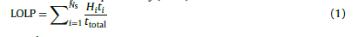
که :
تعداد کل تکرارهای شبیهسازی
اگر که انقطاع بار در i امین تکرار اتفاق بیافتد برابر با 1 میباشد و در غیر این صورت برابر با 0 خواهد بود.
زمان شبیهسازی در i امین تکرار میباشد، با واحد سال و کل زمان شبیهسازی میباشد، با واحد سال.
2.3.3 . انتظار از دست دادن بار (LOLE)
با واحد ساعت بر سال
2.3.3. انرژی مورد انتظار تامین نشده (EENS)
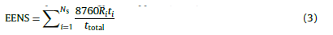
با واحد مگاوات ساعت بر سال
که
تعداد کل تکرارهای شبیهسازی
انقطاع بار حین i امین تکرار با واحد مگاوات میباشد.
زمان شبیهسازی در i امین تکرار میباشد، با واحد سال و کل زمان شبیهسازی میباشد، با واحد سال.

2.3.4 تعداد مورد انتظار انقطاع بار (EFLC)
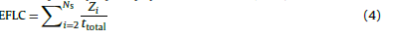
با واحد (بر سال)
که
تعداد کل تکرارهای شبیهسازی
اگرکه انقطاع بار در i-1 امین تکرار رخ نمیدهد و انتقطا بار در i امین تکرار رخ میدهد، برابر با 1 میباشد و در غیر این صورت برابر با صفر میباشد و
کل زمان شبیهسازی میباشد، با واحد سال.

- پیکربندی سیستم تست
سیستم تست روی بیلینگتن (RBTS) [21] به عنوان سیستم تست در این مقاله مورد استفاده قرار میگیرد. دیاگرام تک خطی RBTS در شکل 1 نشان داده شده است. باس، تولید، بار و دادههای خط انتقال هم در این بخش فراهم میشوند. در این مقاله، 100 مگاولت آمپر و 230 کیلوولت به عنوان مقادیر پایهی توان و ولتاژ مورد استفاده قرار میگیرند.
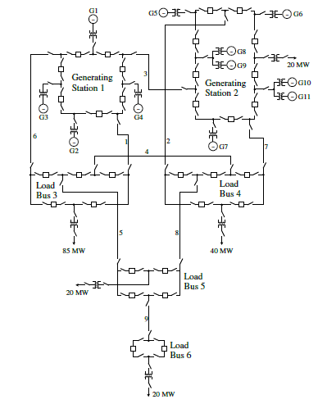
شکل 1 . دیاگرام تک خطی RBTS
Generating station : نیروگاه تولیدی
Load bus : باس بار

3.1. دادههای بار و تولید و باس
دادهها برای تمام باسها، واحدهای تولیدی از [21] کسب شده و به ترتیب در جدولهای 1 و2 جدولبندی شدهاند. یک مدل پخش بار DC هم در مورد انقطاع بار مورد استفاده قرار گرفته است. بنابراین تنها دادههای توان حقیقی در نظر گرفته میشوند.
جدول 1
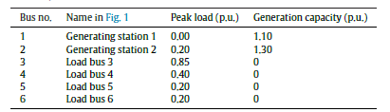
Generation station : نیروگاه تولیدی
Load bus : باس بار
Peak load : بار پیک
Generation capacity : ظرفیت تولید
Name in fig1 : نام در شکل 1
Bus no. : شماره باس

جدول 2 . دادههای واحد تولیدی
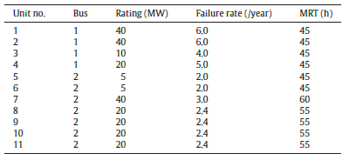
Unit no. : شماره واحد
Bus : باس
Rating (MW) : مقدار نامی
Failure rate (/year) : نرخهای نقص

جدول 3 : پارامترهای فیزیکی خط انتقال
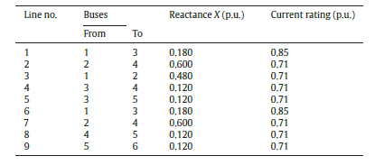
Line no. : شمارهی خط
Buses : باسها
From : از
To : به
Reactance : راکتانس
Current rating : مقدار نامی جریان

    - تغییرات تولید
ژنراتورها توسط مدلهای قابلیت اطمینان با دو حالت بیان میشوند، بالا و پایین. نرخهای نقص مرتبط و میانگین زمان تعمیر (MRT) از [21] فراهم میشوند و در جدول 2، جدول بندی شدهاند.

3.1.2. تغییرات بار
دادههای بار پیک سالانه برای هر باس از [21] فراهم میشوند و در جدول 1 نشان داده شدهاند. پروفیل بار ساعتی بر اساس اطلاعات جداول 1 تا 3 ی سیستم تست قابلیت اطمینان IEEE ، [23] ایجاد میشوند.

3.2. داده های خط انتقال
پارامترهای فیزیکی خط انتقال و دادههای خروج از [21] فراهم شدند و به ترتیب در جداول 3 و 4 جدول بندی شدند.
جدول 4 . دادههای خروج خط
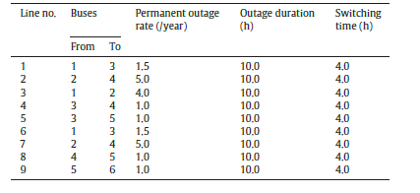
Line no. : شمارهی خط
Buses : باسها
From : از
To : به
Permanent outage : خروج دائمی
Outage duration : تداوم خروج
Switching time : زمان سویچینگ

یک مدل پخش بار DC با پارامترهای خط انتقال سادهشده در مورد انقطاع بار مورد استفاده قرار میگیرد. بنابراین، مقاومت خط (R) و نیز سوسپتانس شارژینگ (B) در مدل خط انتقال در نظر گرفته نشدهاند و تنها راکتانس خط (X) در جدول 3 فراهم شده است. بنابراین در مدل پخش بار بهینهی DC ، از آنجایی که مقدار ولتاژ در هر باس برابر با 1 پریونیت فرض شده است، بارگذاری جریان برای هر خط در جدول 3 نشان داده شده است و از نظر عددی برابر با توان نامی میباشد.
بر ای دادههای خروج خط انتقال، در مقایسه با [21]، خروج گذرا ( معمولا با تداوم کمتر از یک دقیقه) در این مقاله در نظر گرفته نشده است. به جای آن، یک عبارت زمان سویچینگ جدید تعریف میشود. زمان سویچینگ برای هر خط انتقال، که در جدول 4 ، جدولبندی شده است، زمان مورد نیاز برای سویچ یک خط برای بازگرداندن به مدار خدمترسانی را وقتی که این خط ناشی از یک نقص حفاظتی به جای اینکه از یک خطای اولیه در این خط تریپ شود را تعریف میکند. زمان سویچینگ متقابل یک نرخ سویچینگ نامیده میشود و در [20] نشان داده شده است.

3.3. ساختار سیستم حفاظتی و اطلاعات قابلیت اطمینان
برای باس 6، از آنجایی که با تنها یک خط انتقال (خط 9) وصل است، حتی اگر سیستم حفاظتی خودش دچار نقص شود، خط 9 همواره با باز شدن کلید قدرت در باس 5 بدون ایزولاسیون هر گونه خطی، بدون انرژی میشود. بنابراین، پیکربندی سیستم حفاظتی در باس 6 در نظر گرفته نشده است و تنها باسهای 3 ، 4 و 5 در RBTS برای مشموللیت پیکربندی سیستم حفاظتی به طور مفصل تعمیم مییابد، مطابق آنچه در شکل های 2 و3 و 4 نشان داده شده است.
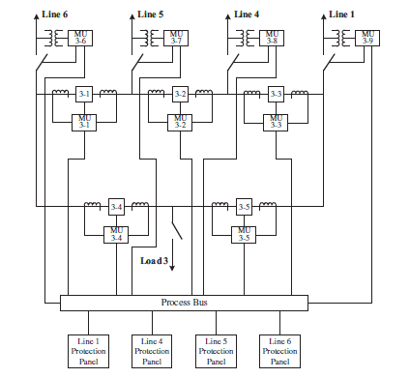
شکل 2 . سیستم حفاظتی برای باس 3
Process bus : باس پردازش
Load : بار
Line : خط
Line protection panel : پنل حفاظتی خط

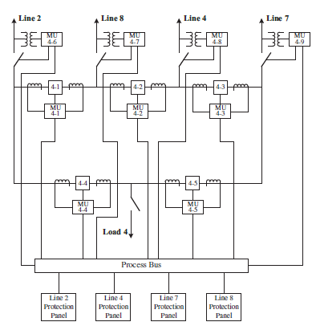
شکل 3 . سیستم حفاظتی برای باس 4
Process bus : باس پردازش
Load : بار
Line : خط
Line protection panel : پنل حفاظتی خط

اطلاعات قابلیت اطمینان کلیدهای قدرت (CB) ، واحدهای الحاق (MU ها) ، باسهای فرایند (PB ها)، و پنلهای حفاظتی خط در جدول 5، جدولبندی شدهاند. فرض میکنیم که یک نوع از عناصر در پستهای مختلف برابرند و بنابراین دارای همان قابلیت اطمینان میباشد.
مطابق با اعمال مهندسی، زمان میانگین تا شکست (MTTF) برای کلیدهای قدرت در سطحهای ولتاژی مختلف، یا توابع متفاوت خدمترسانی در سیستم تغییر میکند [24]. برای مطالعه در این مقاله، یک مقدار نوعی از 100 سال برای MTTF انتخاب میشود و مقدار 8 ساعت برای میانگین زمان تعمیر (MRT) مورد استفاده قرار میگیرد.
دادههای قابلیت اطمینان برای MU ها، PB ها، و پنلهای حفاظتی خط به صورت منطقی بر اساس اطلاعات [14،25-27] انتخاب میشود.
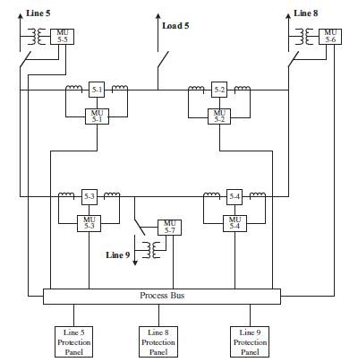
شکل 4 . سیستم حفاظتی برای باس 5
Process bus : باس پردازش
Load : بار
Line : خط
Line protection panel : پنل حفاظتی خط

در این مطالعه، تنها دو حالت، بالا و پایین(UP و DOWN) برای هر المان سیستم حفاظتی انتخاب میشود ( بجز باس پردازش) فرض میشود و در جدول 5 لیست شده است. دیاگرام گذار در شکل 5 نشان داده شده است. نرخهای شکست و به ترتیب تعمیر توسط و مشخص میشوند.
توزیع نمایی برای حالت زمان ماندهی هر عنصر فرض شده و احتمال UP و DOWN میتواند به کمک معادلات (5) و (6) محاسبه شود.
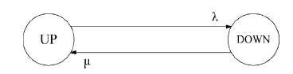
شکل 5 . دیاگرام گذار هر عنصر

جدول 5 . دادههای قابلیت اطمینان برای عناصر سیستم حفاظتی
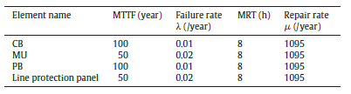
Element name : نام المان
Failure rate : نرخ شکست
Repair rate : نرخ تعمیر

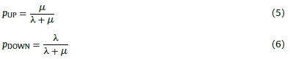
برای باس پردازش (PB)، یک حالت اضافی مبین DEALY مطابق آنچه در شکل 6 نشان داده شده است، مشمول شده است. احتمال تاخیر به شرطی PB در حالت DOWN نیست، توسط مشخص میشود. شکل این مدل قابلیت اطمینان و نیز بحث مبین مشکلات در شبکههای مخابراتی پست، در [20] بیان شده است.
بنابراین، برای باس فرایند،
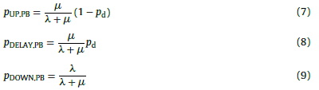


شکل6. دیاگرام گذار باس پردازش
Delay : تاخیر

در حقیقت، باس فرایند یک شبکه شامل عناصر اساسی است که با یکدیگر در توپولوژیهای مختلف متصل شدهاند و از این رو جزئیات تکنیکی پیچیده بیشتری در بر گرفته شدهاند [26،28 – 31]. ملاحظات این جزئیات تکنیکی در ارزیابی قابلیت اطمینان سیستم ترکیبی فرای دید این مقاله است و در کار آتیمان توسعه داده خواهد شد.
فرضیات عطف به دیگر عناصر حفاظتی از قبیل ترانسفورماتورهای جریان (CT) / ترانسفورماتورهای پتانسیل (PT)، لینکهای کابل و ... و مشکلات حفاظتی از قبیل بکآپ تریپینگ، از این حالت پیروی میکنند [20]. CTها ، PT ها و لینکهای کابل فرض شده که دچار خطا نمیشوند. علاوه بر آن، بر اساس ویژگیهای این سیستم تست خاص، چندین فرض بیشتر انجام میشود :
- شکست یک MU این است متصل به PT منجر به شکست اطلاعات ولتاژ مورد نیاز میباشد و از این رو حفاظت اولیه این خط، غیرفعال میباشد. در نتیجه، کلیدهای قدرت چندگانه، مرتبط با حفاظت اولیه، منجر به خطای تریپ میشود و حفاظت پشتیبان منجر به راهاندازی میشود. برای مثال، در سیستم حفاظتی باس 3 (نشان داده شده در شکل 2) ، اگر یک خطای اولیه در خط 6 رخ دهد اما MU 3-6 دچار خطا شوند، آنگاه، پنل حفاظتی خط 6 برای سیگنالهای تریپ به هر دوی کلیدهای 3-1 و 3-4 ، دچار مشکل میشود. در نتیجه، زونهای حفاظتی پشتیبان راهاندازی میشود و کلیدهای قدرت 3-2 و 3-5 منجر به تریپ و ایزولاسیون خط 6 میشود.
- از آنجایی که این مقاله در ارزیابی قابلیت اطمینان، تمرکز میکند و جزئیات یک شاخه بار میتواند در سیستم توزیع تعمیم یابد، خطاهای اولیه، در شاخههای بار رخ میدهد که در این مقاله در نظر گرفته نشده است. با این حال، ایزولاسیون یک شاخه بار منتجه از تریپهای ناشی از خطاهایی که در خطوط انتقال مجاور رخ میدهد، باید در نظر گرفته شود.

- آنالیز قابلیت اطمینان
آنالیز کلی عمدتا شامل دو گام میباشد : آنالیز قابلیت اطمینان سیستم حفاظتی در سطح پست و ارزیابی قابلیت اطمینان در دورنمای سیستم وسیع. CPIM ی که بین دو گام پل میزند، یک ایدهی بحرانی از این روش میباشد. که آنالیز سیستم حفاظتی از ارزیابی قابلیت اطمینان سیستم ترکیبی را مجزا میکند و آنالیز کلی را مهارپذیرتر میکند.

4.1. آنالیز قابلیت اطمینان سطح پست
آنالیز قابلیت اطمینان سطح پست از روندهایی که در [20] تشریح شده با هدف فراهم کردن CPIM ها، پیروی میکند.
این مقاله CPIM یی را که در [20] تشریح شد را توسط حذف صفرهای غیرقطری ، جمع و جور تر میکد. در این مقاله هر سطح در یک CPIM مبین یک مولفهی فیزیکی (خط انتقال) میباشد. هر ستون احتمال یک رخداد منتجه را به شرطی که یک خطای اولیه در این مولفهی فیزیکی رخ دهد، فراهم میکند. بنابراین، جمع احتمال در هر سطر حالا برابر 1 میباشد. اگر سیستم حفاظتی به صورت کامل قابل اطمینان است، آنگاه اولین ستون باید دارای احتمال 1 و دیگر ستونها صفر باشند.
علاوه بر آن، ماتریس دیگری که ماتریس رخداد منتجه (CEM)، نامیده میشود، در تطابق با CPIM توسعه مییابد. یک CEM ، اطلاعات مفصلی در مورد رخدادهای منتجه که در آن بعضی خطوط از مدار خدمترسانی خارج میشوند را فراهم میکند در حالی که بعضی متاثیر نمیشوند. در یک CEM ، هر رخداد به عنوان یک عدد باینری 12 رقمی کد گذاری میشود که ازآن 12 رقم، 9 رقم آن را مرتبط با 9 خط انتقال و مابقی 3 رقم به ترتیب مرتبط با شاخههای بار 3، 4 و 5 میباشد. یک رقم “1” نشان میدهد که مولقهی مرتبط خارج از مدار خدمت رسانی است در حالی که یک "0" نشان دهندهی این است که مولفه متاثیر نمیشود. برای مثال، یک ورودی "100001100110" نشاندهندهی یک رخداد منتجه است که در آن خط 1، خط 6، خط 7، شاخهبار 3 و شاخه بار 4 خارج از مدار خدمترسانی میباشند. یک سطح کامل از یک CEM ، تمام رخدادهای منتجه ممکن را وقتی که یک خطای اولیه در این خط انتقال رخ میدهد، را خلاصه میکند.
برای نشان دادن اینکه اختلال عناصر سایبری، رفتار تریپ خط انتقال را تحت تاثیر قرار میدهد، آنالیز مفصلی برای رخدادهای از شکست های عناصر سایبری در پست (باس) 3 به دنبال یک خطای اولیه در خط 1 ایجاد میشود که در زیر تحت عنوان یک مثال نشان داده شده است. آنالیز برای خطاهای اولیه در خطوط دیگر میتواند به طور مشابه انجام شود. در آنالیز، مدهای شکست هر عنصر سایبری مستقل فرض شده اند زیرا آن ها در واحدهای مختلفی در یک پست جای گرفتهاند. بنابراین، احتمال یک رخداد منتجه می تواند توسط ضرب احتمال حالتهای هر عنصر در این رخداد، فراهم شود.
فرض کنید یک خطای اولیه در خط 1 رخ می دهد، تمام رخدادهای ممکنی که میتواند رخ دهد به شکل زیر میباشد.
- تمام المانهای حفاظتی آن طور که انتظار میرود کار میکنند.
اگر تمام المانهای حفاظتی آنطور که انتظار میرود کار کنند، آنگاه تنها خط 1 ایزوله خواهد شد. عمل تریپ خط 1 مرتبط با این سه عنصر در باس 3 میباشد : MU 3-9,CB 3-3, MU 3-3, CB 3-5, MU 3-5 باس پردازش و پنل حفاظتی خط 1. با ضرب احتمال UP تمام این عناصر، احتمال مرتبط این رخداد منتجه میتواند ایزوله شود، که برابر با 0.996899850569 میباشد.
- باس پردازش (PB) شکست شود.
اگر PB دچار شکست شود، آنگاه کل پست از این خطا متاثر میشود. تمام این خطوط متصل به این باس توسط تریپ کلید قدرت در پست راه دور، ایزوله میشوند. احتمال مرتبط این رخداد مرتبط میتواند به کمک معادلهی (9) محاسبه شود. این یک مورد شدید میباشد از این رو احتمال آن خیلی کم است. بنابراین،وقتی که این رخداد رخ دهد، تاثیر آن چشمگیر خواهد رود.
- یک یا هر دوی MU 3-3, CB 3-3، وقتی که CB 3-5 تریپ میدهد، دچار شکست میشود، همان طور که انتظار میرفت. خطا با باز شدن CB 3-2 و CB 3-5 رفع میشود . در نتیجه، خطهای 1 و 4 ایزوله خواهند شد.
- یک یا هر دوی MU 3-5, CB 3-5 ، دجار شکست شوند، در حالی که تمام عناصر دیگر مرتبط با آنچه انتظار میرود، میباشند.
دراین مورد، CB 3-5 در تریپ دچار شکست میشود در حالی که CB 3-3 آن طور که انتظار میرود، تریپ میدهد. خطا با باز شدن CB 3-3 و CB 3-4 ، رفع میشود و در نتیجه آن خط 1 و شاخه بار 3 ایزوله خواهند شد.
- باس پردازش (PB) دچار شکست نشود، اما CB 3-3 و CB 3-5 در اثر ترکیبات حالات مختلف المانها، از قبیل اینکه پنل حفاظتی خط 1 دچار شکست شود یا اینکه PB در حالت DELAY (تاخیر) باشد، دچار خطا در تریپ شوند.
در این حالت، خطا با باز شدن CB 3-3 و CB 3-4 رفع میشود. در نتیج خط 1، خط 4 و شاخه بار 3 ایزوه خواهد شد. نتایج همهی 5 مورد بالا در اولین سطح جدول 6 و جدول 7 خلاصه شده است. باید توجه شود که رخدادهای منتجه نتیجهی شکستهای المان سایبری میباشند. اگر تمام المان های سایبری مرتبط به صورت کامل قابل اطمینان باشند، آنگاه اولین مورد دارای احتمال 1 است درحالی که دیگر موارد دارای احتمال صفر میباشند.
جدول 6 . ماتریس رابط فیزیکی سایبری برای باس 3
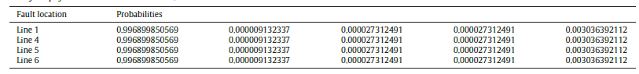
Fault location : مکان خطا
Probabilities : احتمالات

جدول 7 . ماتریس رخداد منتجه برای باس 3
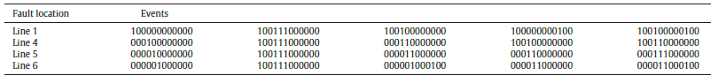
Fault location : مکان خطا
events : رخدادها

شبیه روندی که در بالا انجام شد، ماتریس رابط فیزیکی سایبری (CPIM) و ماتریس رخداد منتجه (CEM) برای باسهای 3 و 4 و 5 فراهم میشوند و از جدول 6 تا 11 نشان داده شده است.

جدول 8 . ماتریس رابط فیزیکی سایبری برای باس 4
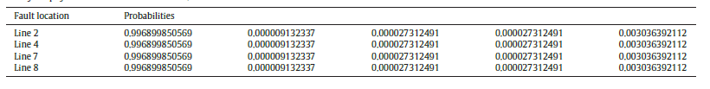
Fault location : مکان خطا
Probabilities : احتمالات

جدول 9 . ماتریس رخداد منتجه برای باس 4
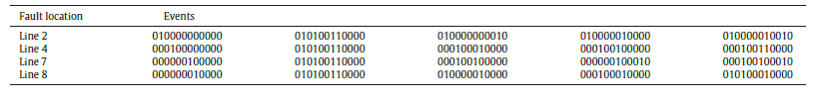
Fault location : مکان خطا
events : رخدادها

جدول 10 . ماتریس رابط فیزیکی سایبری برای باس 4
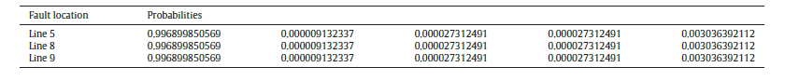
Fault location : مکان خطا
Probabilities : احتمالات

جدول 11 . ماتریس رخداد منتجه برای باس 4
Fault location : مکان خطا
events : رخدادها

4.2. ارزیابی قابلیت اطمینان سیستم گسترده
شبیهسازی مونت کارلوی ترتیبی رخداد بعد [32] ، چارچوب اساسی را برای ارزیابی قابلیت اطمینان در این گام تشکلی میدهد. گامهای مفصل، شامل نشان دادن اینکه چگونه از نتایج CPIM در ارزیابی قابلیت اطمینان سیستم ترکیبی استفاده کنیم، به صورت زیر خلاصهشدهاند.
- مقداردهی اولیه
- تعیین یک رخداد اولیه : مینیمم زمان تا رخداد بعدی پیدا میشود، حالات عناصر مرتبط به روز میشود و زمان کل به روز میشود.
- رخدادهای بحرانی را تعیین کنید : اگر تغییر حالتی در گام b ، رخداد خطا اولیه را در یک خط انتقال نشان میدهد، آنگاه از CPIM و CEM ها برای تعیین رخدادهای مرتبط استفاده کنید و مطابقا، حالات المانها را به روز نمایید. اگر یک سطر CPIM مرتبط با این خط انتقال دارای n رخداد منتجه باشد، احتمال این رخدادها () تا 1 جمع بسته میشود. یک عدد تصادفی بین 0 و 1 انتخاب کنید. مقدار این عدد تصادفی تعیین کنندهی این است که چه رخداد منتجهی رخ خواهد داد. باید توجه شود که خط انتقال دو پست را متصل میکند. بنابراین، دو عدد تصادفی باید به صورت مستقل برای تعیین رخداد منتجه در هر باس بیرون کشیده شود.
- تاثیرات سویچینگ تعمیر : برای عناصری که حالات در گام b و در گام c تغییر کردهاند، یک عدد تصادفی جدید بیرون بکشید، تا زمان گذار بعدیشان تعیین شود. نرخهای گذار مناسب باید مطابق با موقعیت مورد استفاده قرار گیرند.
- حالت سیستم را ارزیابی کنید : آنالیز پخش بار شبکه را برای دسترسی حالات بهرهبرداری سیستم، انجام دهید. اندیسهای قابلیت اطمیان را به روز نمایید.
- گامهای b-e را تا زمانی که همگرایی کسب شود، تکرار کنید.
در گام e، مدل برنامهریزی خطی پخش بار زیر [33 ـ 35] با هدف مینیمم کردن کل انتقطاع بار به صورت زیر مورد استفاده قرار میگیرد.
هدف :
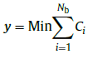
مقید به :
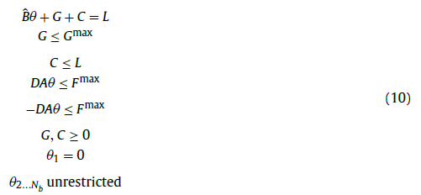
که،
تعداد باسهاست؛
C یک بردار از انتقطاع بار باس میباشد؛
انقطاع بار در باس i میباشد؛
یک ماتریس سوسپتانس گره تجمیع شدهی میباشد؛
G یک بردار از توان تولیدی واقعی ژنراتورهاست.
یک بردار از ماکزیمم در دسترس بودن تولید میباشد؛
L یک بردار از بارهای باس میباشد؛
D یک ماتریس قطری از سوسپتانس خط انتقال می باشد که تعداد خطوط انتقال است؛
A یک ماتریس تلاقی خط ـ باس میباشد؛
یک بردار از زاویههای ولتاژ باس؛ و یک بردار از ظرفیت پخش بار خط انتقال میباشد.
در معادلهی (10)، متغیرها، بردارهای ، G و C میباشند. از این رو، تعداد کل متغیرها برابر با میباشد. این مشکل میتواند توسط استفاده از تابع linprog در محیط نرمافزار MATLAB فراهم شود.
همگرایی توسط ضرایب تغییر یک اندیس انتخاب شده، مطابق آنچه در [22] تعریف شده است، اندازهگیری میشود. یک شبیهسازی با شبیه سازی 20 سال، انجام میشود و ضرایب تغییر EENS سیستم زیر 5% افت میکند.
4.3. نتایج شبیه سازی LOLP، LOLE، EENS و EFLC برای هر باس و برای کل سیستم در جدول 12، جدولبندی شده است. نرخ نقصهای خط انتقال شبیهسازی شده ناشی از خطاهای اولیه و اختلالات سیستم حفاظتی در جدول 13، جدول بندی شده است. در جدول 13، برای خط 3، نرخ نقص خط شبیهسازی شده ناشی از اختلال سیستم حفاظتی برابر با 0 میباشد. این امر به خاطر این است که خط 3 باس 1 را به باس 2 متصل میکند و اختلال حفاظتی است که برای هیچ کدام از دو باس در نظر گرفته نشده است.

جدول 12. ماتریس رخداد منتجه برای باس 5
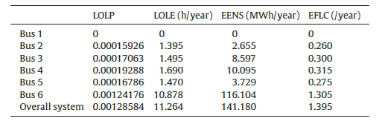
Bus : باس
Overall system : سیستم کلی

جدول 13 . نرخهای شکست خط انتقال شبیهسازی شده
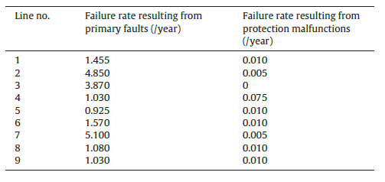
Line no. : شماره خط
Failure rate resulting from primary faults(/year) : نرخهای شکست ناشی از خطاهای اولیه
Failure rate resulting from protection malfunctions(/year) : نرخهای شکست ناشی از اختلال سیستم حفاظتی
برای انجام مقایسه، موقعیتی که در آن سیستم حفاظتی به طور کامل قابل اطمینان فرض میشود هم با نتایج شبیهسازی شده در جدول 14، شبیهسازی میشود. مقایسه هم در شکل 7 نشان داده شده است.
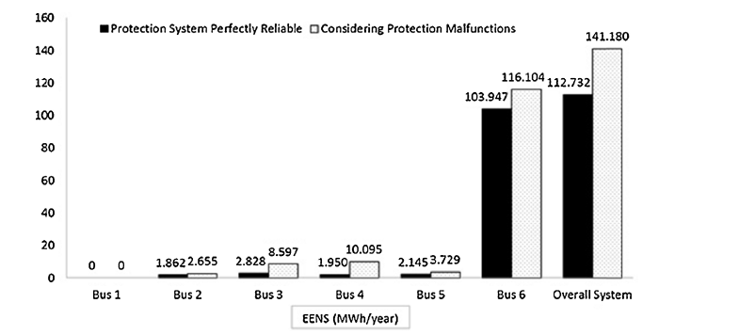
شکل 7 . مقایسهی EENS در هر باس
Protection system perfectly reliable : سیستم حفاظتی کاملا قابل اطمینان
Considering protection malfunctions : با لحاظ کردن اختلال حفاظتی

جدول 14، مقایسهی EENS
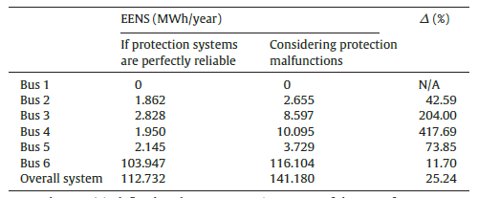
If protection systems are perfectly reliable : اگر سیستمهای حفاظتی کاملا قابل اطمینان میباشند
Considering protection malfunctions : با لحاظ کردن اختلال حفاظتی
برای هر سطر، به عنوان درصد افزایش EENS از در نظرنگرفتن تا در نظر گرفتن اختلالات حفاظتی، تعریف میشود

نتایج در جدول 13 و 14 نشان میدهد که اختلالهای سیستم حفاظتی دارای تاثیر قابل توجهی روی عدم دسترس بودن دارد حتی اگرچه آنها تاثیر قابل توجهی روی نرخهای شکست هر خط منفرد نداشته باشند. در مقایسه با لحاظ نکردن اختلالات، افزایش درصد EENS برای باسهای منفرد، میتواند نسبتا قابل توجه باشد.
تاثیرات اختلالات سیستم حفاظتی روی EENS برای باسهای 3،4 و 5 به ترتیب با نرخ افزایش 204 ، 417.69 و 73.85 درصد، قابل توجه میباشند. این سه باس آنهایی هستند که ما مدلسازی کردهایم و اختلالات سیستم حفاظتی را در آن در نظر گرفتهایم. این مساله، بیشتر به تاثیر اختلال حفاظتی در عدم دسترس بودن انرژی دارد.

4.4. تاثیرات زمان سویچینگ
مقدار 4 ساعت به عنوان زمان سویچینگ برای تما خطوط انتقال در نظر گرفته شده است و این مقدار در تمام آنالیزهای قبلی مورد استفاده قرار گرفته است.
در اعمال مهندسی، یک فرایند سویچینگ ممکن است با هدف تکنولوژی های شبکه هوشمند، شتاب یاید یا ممکن است به خاطر دیگر عوامل، به درازا انجامد. رابطهی کمی بین زمان سویچینگ و EENS سیستم مورد مطالعه قرار میگیرد و نتایج در جدول 15 نشان داده میشوند. در هر مورد، همان مقدار زمان سویچینگ برای خطوط انتقال فرض میشود و EENS با موردی که در آن زمان سویچینگ 4 ساعت میباشد، مقایسه میشود. این رابطه در شکل 8 نشان داده شده است.
جدول 15 . تاثیرات زمان سویچینگ روی EENS سیستم
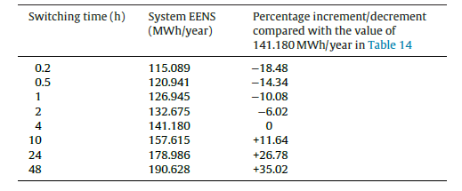
Switching time (h) : زمان سویچینگ (ساعت)
System EENS : EENS سیستم
Percentage increment/decrement compared with the value of 141.180 MWh/year in table 14
افزایش / کاهش درصد در مقایسه با مقدار 141.180 مگاوات ساعت بر سال، در جدول 14
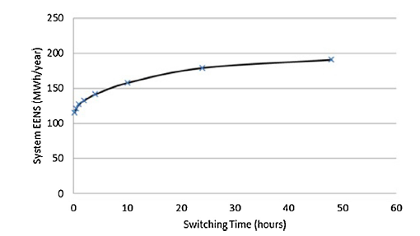
شکل 8. رابطه بین زمان سویچینگ و EENS سیستم
Switching time (hours) : زمان سویچینگ
System EENS (MWh/year) : EENS سیستم (مگاواتساعت بر سال)
اطلاعات جدول 15 و شکل 8 ، نشاندهندهی رابطهی نزدیکی بین زمان سویچینگ خط و EENS سیستم میباشد. مقدار EENS سیستم با به درازا کشیدن زمان سویچینگ، به طور قابل ملاحظهای افزایش مییابد. همچنین این مقدار اهمیت استفاده از تکنولوژیهای پیشرفته را که با آن فرایند شناسایی مکان خطا و نقص اختلال سایبری را ممکن میسازد، باید به گونهای شتاب یابد که خطوط سالم بتوانند با سرعت بیشتری به حالت خدمترسانی بازگردانده شوند.

- پایداری روش کلی
مطابق آنچه در بخش 4، نشان داده شد، روش کلی شامل دو گام میباشد:
- آنالیز قابلیت اطمینان در سطح پست (یعنی، کار انجام شده در بخش 4.1).
- ارزیابی قابلیت اطمینان سیستم گسترده (یعنی کار انجام شده در بخش 4.2).
در اولین گام، آنالیز جزئیات بستگی به ساختار حفاظتی واقعی یک پست دارد. آنالیز ممکن است برای یک پست با ساختار پیچیده، سخت باشد. با این حال، آنالیز در این گام، میتواند به صورت آفلاین انجام شود. بار کاری افزایشیافته برای پستهای پیچیدهتر، چارچوب روش کلی را تغییر نمیدهد. باید توجه شود که اگرچه در این گام، آنالیز برای هر پست منفرد مورد نیاز میباشد، با تجربهی بیشتر در آنالیز در سطح پست، ممکن است دستهبندیهایی به انواع پستها تولید شود و از این رو به فرایند سرعت ببخشد.
وقتی که CPIM ها و CEM ها در اولین گام پایهریزی میشوند، میتوانند به صورت دائمی ذخیره شوند و میتوانند به صورت مستقیم در ارزیابی قابلیت اطمینان در گام دوم وارد شوند. شبیهسازی مونتکارلوی انجام شده در گام دوم، کلی است و برای سیستمهای قدرت بزرگ، کابردپذیر میباشد. CPIM ، اولین گام آنالیز را از دومین گام مجزا میکند و آنالیز کلی را مهارشدنی تر میکند.

- ملاحظات در اجرای نرمافزاری برای سیستمهای قدرت بزرگ
روش پیشنهادی در این مقاله، یک چارچوب برای ارزیابی قابلیت اطمینان سیستم قدرت با مورد ملاحظه قرار دادن اختلال سایبری در پستها، پایهریزی شده است. بعضی ملاحظات اجرا، برای کاربردش برای سیستم های قدرت بزرگ، با اهمیت میباشد. این بخش دو ملاحظهی عمده را مورد بحث قرار میدهد، زمان CPU برای شبیهسازی مونتکارلو و ذخیرهسازی ماتریسها. در ابتدا میتوانیم بگوییم که بعضی مشکلات اجرا، نیازمند این است تا حل شوند اما در آنجا هیچ حامل برطرفنشدنی دیده نمیشود.

6.1. زمان CPU برای شبیهسازی مونتکارلو
همگرایی در یک شبیهسازی مونتکارلو توسط ضرایب تغییر اندیس انتخاب شده، اندازهگیری میشود. در این مقاله، شبیهسازی برای 200 سال انجام شده است و ضرایب تغییر برای EENS سیستم زیر 5% افت میکند. شبیهسازی برای این مقاله در اجرای MATLAB روی یک کامپیوتر با یک پردازندهی 3.1 گیگاهرتزی انجام شده و زمان اجرا تقریبا برابر با 8 دقیقه میباشد. باید توجه شود که این اجرای نرمافزاری شبیهسازی تنها درجهی تحقیقاتی برای نشاندادن نظریه میباشد و بنابراین تا مادامی که زمان شبیهسازی مورد ملاحظه قرار نگرفته باشد، پربازده نیست. زمان اجرا، عمدتا توسط تابع linprog در محیط MATLAB برای یک پخش بار DC مبتنی بر برنامهریزی خطی برای ارزیابی حالات بهرهبرداری سیستم، به کار میرود. در توسعهی یک برنامهی درجهی تجاری، زمان اجرا میتواند با چندین ابزار مطابق آنچه در ادامه تشریح شده است، به طرز قابل توجهی کاهش یابد.
- برنامهریزی خطی متشکل از پخش بار DC میتواند کمتر با استفاده از الگوریتمهای هیروستیک برای پایش، به کار رود، از این رو زمان CPU کاهش مییابد.
- شبیهسازی میتواند به صورت عرف، در زبانهای برنامهریزی موثرتر کد شود. برنامههای عرف عمدتا پربازده تر از موارد کلی کد شده در MATLAB ، میباشند.
- روش های پربازدهتر از قبیل روشهای INTERIOR POINT METHOD (روش نقطه داخلی) میتواند برای برنامهریزی خطی به کار رود.
- شبیهسازی مونتکارلو در واقع برای محیطهای پردازی توزیع یافته برای موازی سازی [36،37] برای کاهش زمان CPU؛ قابل جوابگویی میباشد.
با اهمیت است که ذکر کنیم که شبیهسازی مونتکارلو برای سیستمهای قدرت بزرگ ترکیبی به صورت موفقیت آمیزی بدون در نظر گرفتن اختلال سایبری، مورد استفاده قرار گرفته است. مشارکت این مقاله توسعهی یک روش برای مشمولیت تحمیل نقصهای وابستهی سایبری در چنین برنامههای مونتکارلویی، میباشد. نقصهای وابستهی سایبری تحمیلشده میتواند در شبیهسازی مونت کارلو و به کمک CPIM ، جای داده شود. این امر به طور قابل توجهی تعداد زمانهایی را که برنامهریزی خطی برای آن، فراخوانی میشود را تغییر نمی دهد و از این رو زمان CPU را خیلی تغییر نمیدهد.

6.2. ذخیرهسازی ماتریسها
برای یک سیستم قدرت معینف اجازه دهید تا m تعداد کل سطرها در تمام CPIM ها ( یا CEM ها) باشد، n تعداد ستونها در یک CPIM ( یا یک CEM) میباشد.
مقدار m بستگی به تعداد خطوط انتقال دارد. تعداد خطوط انتقال در یک سیستم قدرت واقعی در 1.2 تا 2 برابر تعداد باسها میباشد. هر خط انتقال، در یک سطر در دو CPIM ها ( یا CEM ها) مرتبط به هر دوی دو باسی که متصل به ان است، دخیل میباشد. یک سیستم قدرت با 1000 باس (پست) را در نظر بگیرید، که یک اندازهی معمول از یک شبکه انتقال واقعی میباشد، منطقی است تا تعداد خطوط انتقال را به اندازهی 2000 تخمین بزنیم و از اینرو مقدار m برابر با 4000 تخمین زده میشود.
مقدار n توسط سطر با ماکزیمم تعداد رخدادهای منتجه تعیین میشود، که بستگی به خط انتقال دارای ماکزیمم تعداد خطوط مجاور دارد. با فرض اینکه یک خط انتقال دارای ماکزیمم 10 خط مجاور میباشد، از این رو ماکزیمم مقدار n برابر با میباشد که برابر با 1024 است. مطمئینا ممکن است که چندین خط انتقال بیش از 10 خط مجاور داشته باشند. برای چنین خطوطیف تنها 1024 رخداد محتمل لحاظ میشود، زیرا مابقی رخدادهای منتجه دارای احتمال غیرقابل قبول میباشند. از این رو، منطقی است تا n را برابر با 1024 تخمین بزنیم.
هر ورودی در یک CPIM میتواند به عنوان یک عدد 64 بیتی با دو برابر دقت اعشار ذخیره شود. بنابراین، فضای ذخیره سازی کل مورد نیاز برای تمام CPIM ها در بیتهای 8.m.n برابر با 31.25 مگابایت ( 32.768.000 بیت) میباشد.
هر ورودی در یک CEM یک عدد باینری مرتبط با یک رخداد منتجه میباشد. برای یک سیستم با 2000 خط انتقال، 2000 بیت برای بیان چنین رخدادهایی نیاز است. از این رو هر ورودی از 250 بایت (2000 بیت) استفاده میکند وفضای کل ذخیرهسازی مورد نیاز برای تمام CEM ها برابر با 1007.8125 مگابایت تخمین زده میشود که تقریبا برابر با 0.9842 گیگابایت میباشد. ممکن است که چنین فضایی در دیسک سخت یا حافظه با دسترسی تصادفی (RAM) مورد نیاز باشد.

- نتیجهگیری
در این مقاله، یک روش ارزیابی قابلیت اطمینان سیستماتیک در یک سیستم قدرت ترکیبی شامل مولفههای حامل جریان و سیستمهای حفاظتی با ساختار مدرن، اجرا میشود. رابطهی کمی بین زمان سویچینگ و EENS سیستم هم مورد مطالعه قرار میگیرد. نتایج به وضوح تاثیر رخدادهای حفاظتی روی اندیسهای قابلیت اطمینان سیستم را در اندیسهای قابلیت اطمینان سیستم گسترده، نشان میدهد وهمچنین اهمیت سرعت بخشیدن به فرایند سویچینگ خط را نشان میدهد.
روش اجرا شده در این مقاله مقیاس پذیر است و گزینهای برای ارزیابی قابلیت اطمینان سیستم قدرت بزرگ فیزیکی سایبری، فراهم میکند. برای چنین سیستمی، علیرغم تلاشهای بیشمار مورد نیاز در آنالیز جزیئات سیستم، روند کلی مشابه با روندی که در این مقاله اجرا شد، میباشد.

